 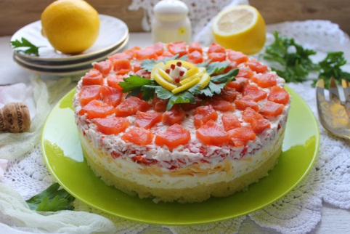

***Салат «Берег Исети»***

**Ингредиенты:**

Сёмга малосольная – 40 гр.

Картофель (отварной) – 40 гр.

Яйцо куриное (отварное) – 1 шт.

Сыр твёрдый – 40 гр.

Крабовые палочки – 40 гр.

Майонез– 40 гр.

Зелень – 10 гр.

Очищенный картофель, яйца и сыр натираем на крупной тёрке, а крабовые палочки мелко нарезаем. Сёмгу нарезаем на мелкие полоски. Салат укладываем слоями: картофель, яйцо, сыр, крабовые палочки. Все слои промазываем майонезом, укладываем на верхний слой кусочки сёмги.

Приятного аппетита!